Семейная краеведческая викторина «О районе знаю ВСЁ», посвященная юбилею Шумерлинского района.
Всем известно, что в 2020 году исполнится 85 лет со дня образования Шумерлинского района. Межпоселенческая библиотека при поддержке сектора культуры администрации Шумерлинского района, а также землячества города Шумерли и Шумерлинского района разработала семейную краеведческую викторину «О районе знаю ВСЁ». Вопросы достаточно сложные, поэтому при составлении ответов, придется обратиться к краеведам, историкам, библиотекарям. Викторина проходит с 27 сентября по 27 декабря 2019 года. Награждение ценными призами победителей состоится в марте 2020 года на праздновании 85-летия района.
Условия викторины: Задания выполняются в электронном виде в программе Microsoft Word. Ответы присылайте на электронный адрес: shumrazbs@mail.ru. Желаем всем успехов.
ВИКТОРИНА
- Назовите название известного коллектива района по следующему описанию:
Знаток и хранитель фольклорных традиций Шумерлинского района. Коллектив пропагандирует песенно-обрядовый фольклор района. Инициатором создания была методист Дома культуры Сердцева Ольга Андреевна.
Ответ:
- Установите, о ком идет речь: «…40 лет жизни отдал служению лесу, в т. ч. 37 лет - лесам Чувашии. Первый лесничий вновь открытого в 1889 году Тархановского лесничества, куда был переведен из Тюменского лесничества (Западная Сибирь)».
Ответ:
- Большесурская корабельная роща. Дайте определение и укажите источник использованной информации.
Ответ:
- Назовите известных людей – выходцев Шумерлинского района. Не менее 10 имен.
Ответ:
- Перечислите памятники природы района.
Ответ:
- Чье имя носит стадион в д. Пояндайкино? Дайте описание.
Ответ:
- Перечислите имена Заслуженных работников культуры Чувашской Республики – жителей Шумерлинского района.
Ответ:
- Укажите место расположения здания по фотографии:
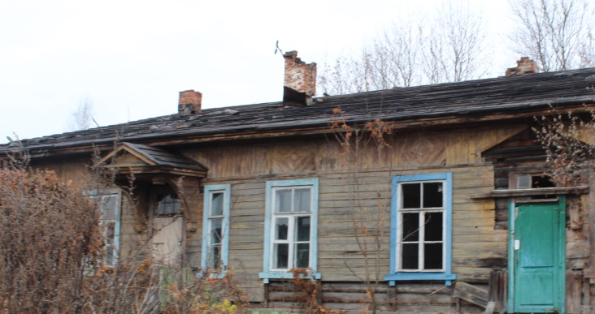
- Чье имя носит Государственный природный заказник «Кумашкинский».
Ответ:
- Назовите дерево и его месторасположение, где снимался обряд жертвоприношения в х/ф «Время жатвы». Режиссер М. Разбежкина
Ответ:
- Назовите почетных граждан Шумерлинского района
Ответ:
- Опишите кратко деятельность Шараськина Ивана Гавриловича
Ответ:
- Кто из жителей района имеет звание «Народный академик Чувашии»
Ответ:
- Чье имя носит детская музыкальная школа, расположенная в поселке Саланчик. Дайте краткое описание
Ответ:
- Кто изображен на фотографии. Дайте описание
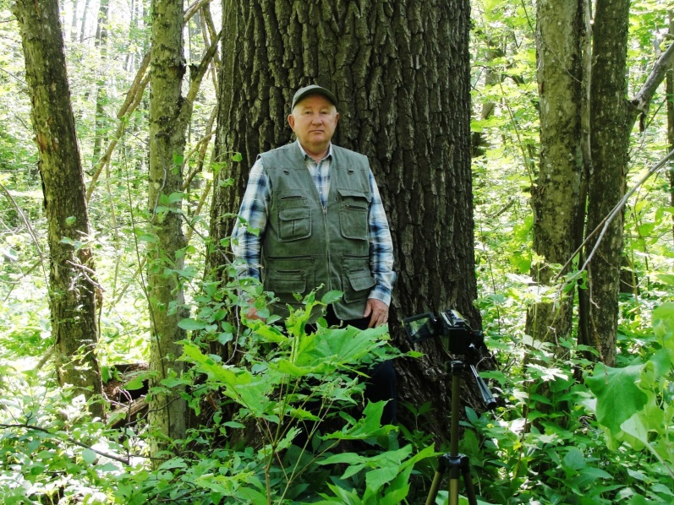

Ответ:

- Установите, о ком идет речь: Родился 1925г. в д. Торханы Шумерлинского района. В 1941-1942 годах принимал участие в строительстве оборонительного рубежа - вдоль р. Сура. В декабре 1942 г. призван в ряды КА и направлен в 137 стрелковый полк, где прошел курс молодого солдата. Затем переведен в 65- й учебный снайперский полк 10- й стрелковой бригады МВО, где обучался снайперскому делу.
Ответ:
- Кто изображен на фотографии?
Ответ:
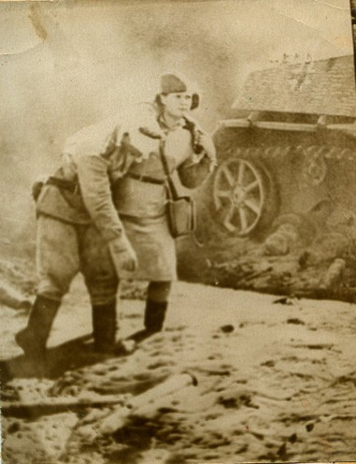
- В каком году космонавт А.Г. Николаев посетил город Шумерля и Шумерлинский район.
Ответ:
- Перечислите народных умельцев района. Опишите, кто и чем занимается.
Ответ:
- Назовите известную вышивальщицу района, чье имя занесено в республиканский электронный ресурс «Народная энциклопедия профессий».
Ответ:
- Гимн землячества Шумерлинского района. Укажите автора и название.
Ответ:
- Назовите памятники архитектуры района.
Ответ:
- Визитная карточка района: песня «Край черемуховый». Чье стихотворение используется в песне?
Ответ:
- Расскажите письменно о человеке – жителе района, представляющим для Вас особую важность.
Ответ:
- Дополните текст и дайте описание человека, о ком идет речь: Руководитель секции генеалогии и краеведения чувашской народной академии наук и искусств, краевед, мастер резьбы по дереву …
Ответ:
- Сколько престолов носит церковь села Ходары?
Ответ:
- Назовите дату и наименование документа, после принятии которого Ходарская церковь охраняется как памятник архитектуры.
Ответ:
- Что запечатлено на фотографии. Дайте наименование и описание.
Ответ:
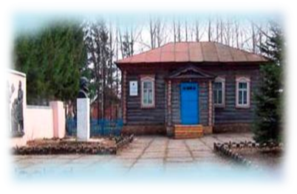
- Назовите и опишите подробно событие, произошедшее 14 сентября 2019 года в Шумерлинском районе.
Ответ:
- Есть ли в Шумерлинском районе Герои Советского Союза? Если есть, перечислите и дайте описание.
Ответ:

